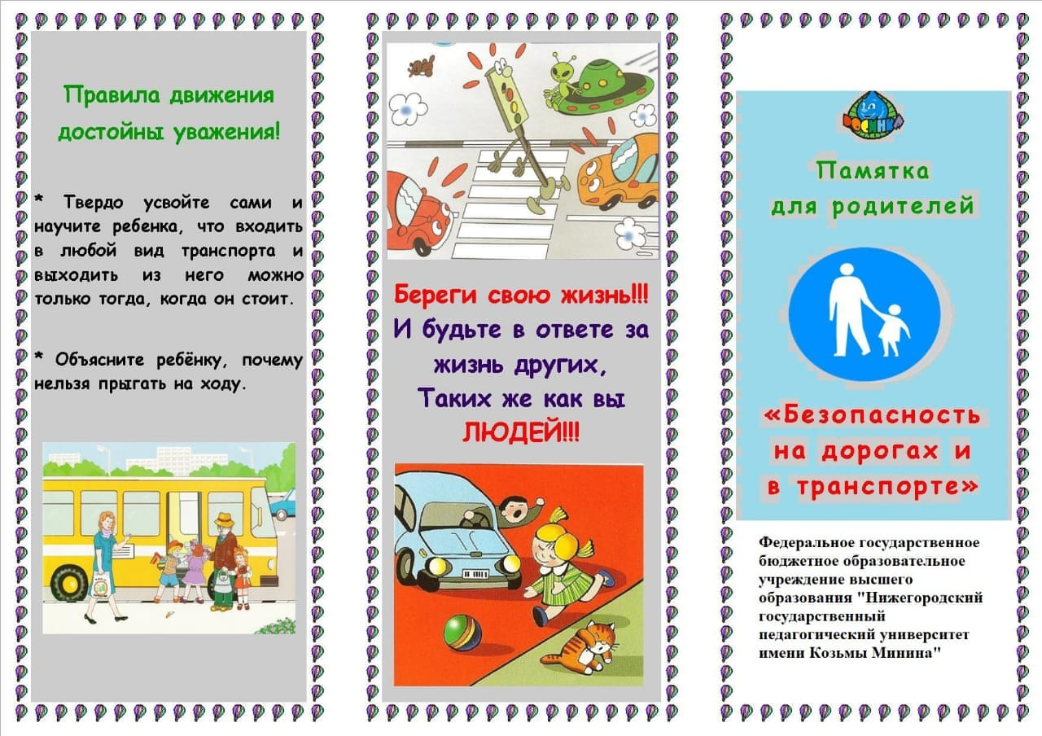

**подготовила воспитатель: шинкун Н.В.**

**БДОУ МО Динской район «детский сад 50»**

